Тест 1



Для московских изданий:

- 70% × (100% - 5%) = 70% × 95% = 0.7 × 0.95 = 0.665 или 66.5%

Для иногородних изданий:

- 30% × (100% - 10%) = 30% × 90% = 0.3 × 0.9 = 0.27 или 27%

Общая вероятность отсутствия дефектов:

- 0.665 + 0.27 = 0.935 или 93.5%

Округляем до 2 десятичных знаков:

- 0.935 ≈ 0.93

Ответ: 0.93



Рассмотрим два случая:

Случай 1: Если перекатился белый шар

- Во втором ящике стало: 6 белых, 4 черных (всего 10)

- Вероятность достать белый = 6/10 = 0.6

- Вероятность первоначально взять белый = 7/10 = 0.7

Случай 2: Если перекатился черный шар

- Во втором ящике стало: 5 белых, 5 черных (всего 10)

- Вероятность достать белый = 5/10 = 0.5

- Вероятность первоначально взять черный = 3/10 = 0.3

Используем формулу Байеса:

P(белый перекатился | достали белый) =

(0.7 × 0.6) / (0.7 × 0.6 + 0.3 × 0.5) =

0.42 / (0.42 + 0.15) = 0.42/0.57 ≈ 0.736

Округляем до двух десятичных знаков: 0.736

Ответ: 0.74



Используем формулу гипергеометрического распределения:

P(X=k) = [C(K,k) × C(N-K,n-k)] / C(N,n)

где:

- N = 10 (всего спичек)

- K = 3 (укороченных спичек)

- n = 3 (вытягиваем спичек)

- k = 2 (хотим получить укороченных)

Подставляем числа в формулу:

P(X=2) = [C(3,2) × C(7,1)] / C(10,3)

Вычисляем:

- C(3,2) = 3 (сочетания из 3 по 2)

- C(7,1) = 7 (сочетания из 7 по 1)

- C(10,3) = 120 (сочетания из 10 по 3)

1) C(3,2) - сколькими способами можно выбрать 2 укороченные спички из 3:

C(3,2) = 3!/(2!(3-2)!) = 3!/(2!×1!) = (3×2×1)/(2×1×1) = 3

2) C(7,1) - сколькими способами можно выбрать 1 длинную спичку из 7:

C(7,1) = 7!/(1!(7-1)!) = 7!/(1!×6!) = 7

3) C(10,3) - сколькими способами можно выбрать 3 спички из 10:

C(10,3) = 10!/(3!(10-3)!) = 10!/(3!×7!) = (10×9×8×7!)/(3×2×1×7!) = 120

Подставляем:

P(X=2) = (3 × 7) / 120 = 21/120 = 0.175

Округляем до двух десятичных знаков:

0.175 ≈ 0.17

Ответ: 0.17



1) Это задача на размещение 9 студентов по 3 комнатам по 3 человека в каждой.

2) Такую задачу можно решить двумя способами:

- Как произведение числа сочетаний

- Как перестановку с разбиением на группы

3) Используем второй способ:

- Сначала находим, сколькими способами можно разделить 9 человек на 3 группы по 3 человека

- Это будет равно 9!/(3!×3!×3!)

4) Считаем:

9! = 9 × 8 × 7 × 6 × 5 × 4 × 3 × 2 × 1 = 362880

3! = 6 (это в кубе, так как три группы по 3)

5) Подставляем в формулу:

9!/(3!×3!×3!) = 362880/(6×6×6) = 362880/216 = 1680

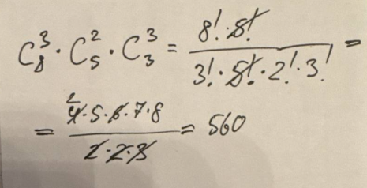

Ответ: 1680

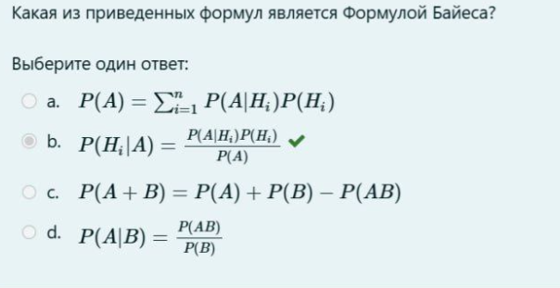

a) P(A) = ∑ᵢ₌₁ⁿ P(A|Hᵢ)P(Hᵢ) - это формула полной вероятности

b) P(Hᵢ|A) = [P(A|Hᵢ)P(Hᵢ)]/P(A) - это формула Байеса ✓

Разберем формулу Байеса P(Hᵢ|A) = [P(A|Hᵢ)P(Hᵢ)]/P(A) подробно:

1) Что означают компоненты:

- P(Hᵢ|A) - вероятность гипотезы Hᵢ при условии, что событие A произошло

- P(A|Hᵢ) - вероятность события A при условии, что гипотеза Hᵢ верна

- P(Hᵢ) - начальная вероятность гипотезы (до наблюдения события A)

- P(A) - полная вероятность события A

2) Пример применения:

Представим, что:

- H₁ - "человек болен"

- H₂ - "человек здоров"

- A - "положительный тест на болезнь"

Тогда:

- P(H₁) - вероятность болезни до теста

- P(A|H₁) - вероятность положительного теста у больного

- P(A) - вероятность положительного теста у любого человека

- P(H₁|A) - вероятность болезни при положительном тесте

c) P(A + B) = P(A) + P(B) - P(AB) - это формула сложения вероятностей

d) P(A|B) = P(AB)/P(B) - это формула условной вероятности



Так как первая лампочка уже исправна, осталось выбрать еще 2 лампочки из оставшихся 9 (из них 6 исправных и 3 неисправных)

Для второй и третьей лампочки нам нужно:

- Из оставшихся 6 исправных лампочек выбрать 2

- Всего осталось 9 лампочек, из которых выбираем 2

Используем формулу:

P = [C(6,2)]/[C(9,2)]

Считаем:

- C(6,2) = 6!/(2!×4!) = (6×5)/(2×1) = 15

- C(9,2) = 9!/(2!×7!) = (9×8)/(2×1) = 36

Подставляем:

P = 15/36 = 0.417

Ответ: 0.417

Через стандартную формулу гипергеометрического распределения

В нашем случае нам не нужно использовать полную формулу, потому что:

1) Мы УЖЕ знаем, что первая лампочка исправна

2) Нам нужно найти вероятность того, что оставшиеся ДВЕ тоже исправны

Но если решать через полную формулу:

P(X = 2) = [C(K,k) × C(N-K,n-k)] / C(N,n)

где:

- N = 9 (осталось лампочек после извлечения первой)

- K = 6 (осталось исправных лампочек)

- n = 2 (нужно вытащить еще две лампочки)

- k = 2 (обе должны быть исправными)

Подставляем:

P(X = 2) = [C(6,2) × C(3,0)] / C(9,2)

C(6,2) = 15

C(3,0) = 1

C(9,2) = 36

P = (15 × 1) / 36 = 15/36 = 0.417



Используем формулу сочетаний:

- Для юношей: C(12,9)

- Для девушек: C(8,3)

Общее количество способов = C(12,9) × C(8,3)

Считаем C(12,9):

C(12,9) = 12!/(9!(12-9)!) = 12!/(9!×3!)

= (12×11×10×9!)/(9!×3×2×1)

= (12×11×10)/(3×2×1)

= 220

Считаем C(8,3):

C(8,3) = 8!/(3!(8-3)!) = 8!/(3!×5!)

= (8×7×6×5!)/(3×2×1×5!)

= (8×7×6)/(3×2×1)

= 56

Умножаем полученные числа:

220 × 56 = 12320

Ответ: 12320

Формула сочетаний C(n,k) или Cₙᵏ записывается так:

C(n,k) = n!/(k!(n-k)!)

где:

- n - общее количество элементов

- k - количество элементов, которые мы выбираем

- ! - факториал числа

Формула полной вероятности выглядит так:

P(A) = ∑ᵢ₌₁ⁿ P(A|Hᵢ)P(Hᵢ)

где:

- P(A) - полная вероятность события A

- P(Hᵢ) - вероятности гипотез

- P(A|Hᵢ) - условные вероятности события A при каждой гипотезе

- ∑ - знак суммы

- n - число гипотез

Для случая с двумя гипотезами (как в нашей задаче):

P(B) = P(B|H₁)P(H₁) + P(B|H₂)P(H₂)



Давайте решим через формулу Байеса:

- P(A) = 0.6 (60% книг изданы в Москве)

- P(не A) = 0.4 (40% книг изданы в других городах)

- P(B|A) = 0.07 (7% московских книг дефектные)

- P(B|не A) = 0.15 (15% иногородних книг дефектные)

Нам нужно найти P(A|B) - вероятность того, что книга московская, если она дефектная

Формула Байеса:

P(A|B) = [P(B|A) × P(A)] / P(B)

Находим P(B) по формуле полной вероятности:

P(B) = P(B|A) × P(A) + P(B|не A) × P(не A)

P(B) = 0.07 × 0.6 + 0.15 × 0.4

P(B) = 0.042 + 0.06 = 0.102

Подставляем в формулу Байеса:

P(A|B) = (0.07 × 0.6) / 0.102 = 0.042 / 0.102 ≈ 0.41

Ответ: 0.41



Решение:

- Сначала выбираем 3 человека в первый подкомитет: C(8,3)

- Затем из оставшихся 5 человек выбираем 2 во второй подкомитет: C(5,2)

- Оставшиеся 3 человека автоматически попадают в третий подкомитет

По правилу умножения:

Ответ = C(8,3) × C(5,2)

Считаем:

C(8,3) = 8!/(3!(8-3)!) = 8!/(3!×5!) = 56

C(5,2) = 5!/(2!(5-2)!) = 5!/(2!×3!) = 10

Умножаем:

56 × 10 = 560

Ответ: 560 способов



Проще найти вероятность противоположного события (ни одной пиковой) и вычесть из 1:

P(хотя бы 1 пика) = 1 - P(ни одной пики)

Используем гипергеометрическое распределение:

P(ни одной пики) = C(24,3)/C(32,3)

где:

- 24 - число карт не пиковой масти

- 3 - число вытягиваемых карт

Считаем:

C(24,3) = 24!/(3!×21!) = 2024

C(32,3) = 32!/(3!×29!) = 4960

P(ни одной пики) = 2024/4960 = 0.408

Итоговая вероятность:

P(хотя бы 1 пика) = 1 - 0.408 = 0.592

Ответ: 0.59 (округляем до 2 десятичных знаков)



События А и В называются несовместными, если они не могут произойти одновременно.

В терминах вероятностей это означает, что P(AB) = 0, где P(AB) - вероятность одновременного наступления событий A и B.

Поэтому правильный ответ: a. P(AB) = 0

Вариант b. P(AB) = P(A)P(B) - это формула для независимых событий, а не несовместных.

Важно понимать разницу:

1) Несовместные события (P(AB) = 0):

- Не могут произойти одновременно

- Пример: выпадение и орла, и решки при одном подбрасывании монеты

2) Независимые события (P(AB) = P(A)P(B)):

- Могут происходить одновременно

- Наступление одного не влияет на вероятность другого

- Пример: подбрасывание двух монет

Поэтому для несовместных событий верна формула P(AB) = 0.



Если два курса не могут быть выбраны одновременно (совпадают по времени), это означает, что они несовместны.

В этом случае мы из 6 возможных курсов должны выбрать 2, причём некоторые комбинации недопустимы.

Это задача на подсчёт числа сочетаний без пересекающихся пар.

От общего числа всех возможных сочетаний нужно отнять число несовместных пар.

Общее число сочетаний из 6 по 2:

C(6,2) = 6!/(2!×4!) = (6×5)/(2×1) = 15

Если два курса совпадают по времени, значит одна пара комбинаций невозможна.

Следовательно, от 15 нужно отнять 1:

15 - 1 = 14

Ответ: 14

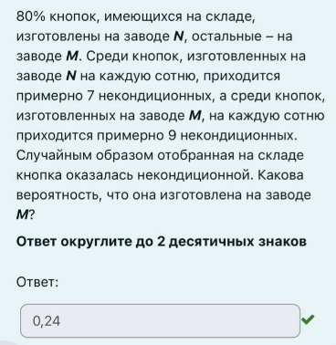

Решаем через формулу Байеса:

1) Обозначим события:

- M - кнопка изготовлена на заводе M

- N - кнопка изготовлена на заводе N

- D - кнопка некондиционная

2) Известно:

- P(N) = 0.8 (80% кнопок с завода N)

- P(M) = 0.2 (20% кнопок с завода M)

- P(D|N) = 0.07 (7% брака на заводе N)

- P(D|M) = 0.09 (9% брака на заводе M)

3) Нужно найти P(M|D) - вероятность того, что некондиционная кнопка с завода M

4) Формула Байеса:

P(M|D) = [P(D|M) × P(M)] / P(D)

5) Находим P(D) по формуле полной вероятности:

P(D) = P(D|N) × P(N) + P(D|M) × P(M)

P(D) = 0.07 × 0.8 + 0.09 × 0.2

P(D) = 0.056 + 0.018 = 0.074

6) Подставляем в формулу Байеса:

P(M|D) = (0.09 × 0.2) / 0.074

= 0.018 / 0.074 ≈ 0.24

Ответ: 0.24

Схема Бернулли - это последовательность независимых испытаний, где:

1) В каждом испытании возможны только два исхода: "успех" и "неудача"

2) Вероятность "успеха" (p) постоянна во всех испытаниях

3) Испытания независимы друг от друга

Формула Бернулли (для вероятности ровно k успехов в n испытаниях):

P(X = k) = C(n,k) × pᵏ × (1-p)ⁿ⁻ᵏ

где:

- n - число испытаний

- k - число успехов

- p - вероятность успеха в одном испытании

- C(n,k) - число сочетаний из n по k

Пример:

Монету подбрасывают 3 раза. Найти вероятность выпадения ровно 2 орлов.

- n = 3 (испытания)

- k = 2 (успехи)

- p = 0.5 (вероятность орла)

P(X = 2) = C(3,2) × 0.5² × (1-0.5)¹

= 3 × 0.25 × 0.5 = 0.375

Важные свойства:

1) 0 ≤ p ≤ 1

2) q = 1-p (вероятность неудачи)

3) Сумма вероятностей всех возможных исходов равна 1

Тест 2

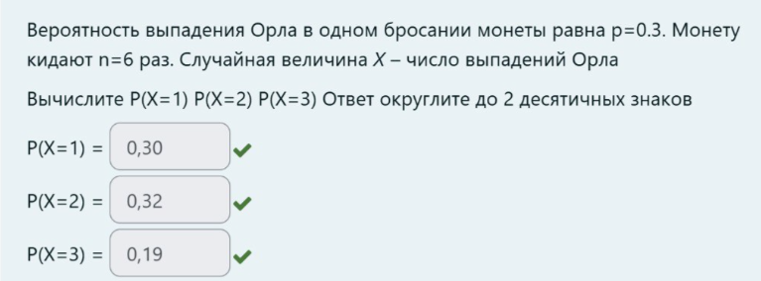

Это задача на схему Бернулли. Используем формулу Бернулли:

P(X = k) = C(n,k) × pᵏ × (1-p)ⁿ⁻ᵏ

1) Для P(X=1):

P(X=1) = C(6,1) × 0.3¹ × 0.7⁵

= 6 × 0.3 × 0.16807

= 0.30 (округляем до 2 знаков)

2) Для P(X=2):

P(X=2) = C(6,2) × 0.3² × 0.7⁴

= 15 × 0.09 × 0.2401

= 0.32 (округляем до 2 знаков)

3) Для P(X=3):

P(X=3) = C(6,3) × 0.3³ × 0.7³

= 20 × 0.027 × 0.343

= 0.19 (округляем до 2 знаков)

Проверяем:

C(6,1) = 6

C(6,2) = 15

C(6,3) = 20

Ответы:

P(X=1) = 0.30

P(X=2) = 0.32

P(X=3) = 0.19

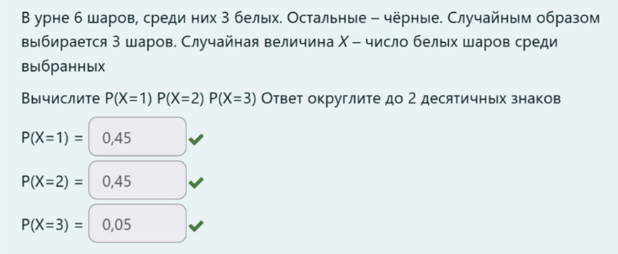

Это задача на гипергеометрическое распределение.

Формула: P(X = k) = [C(K,k) × C(N-K,n-k)] / C(N,n)

где:

- N = 6 (всего шаров)

- K = 3 (белых шаров)

- n = 3 (вынимаем шаров)

- k - число успехов (белых шаров) в выборке

1) Для P(X=1):

P(X=1) = [C(3,1) × C(3,2)] / C(6,3)

= (3 × 3) / 20 = 9/20 = 0.45

2) Для P(X=2):

P(X=2) = [C(3,2) × C(3,1)] / C(6,3)

= (3 × 3) / 20 = 9/20 = 0.45

3) Для P(X=3):

P(X=3) = [C(3,3) × C(3,0)] / C(6,3)

= (1 × 1) / 20 = 1/20 = 0.05

Проверка:

C(6,3) = 20

C(3,1) = 3

C(3,2) = 3

C(3,3) = 1

C(3,0) = 1

Ответы:

P(X=1) = 0.45

P(X=2) = 0.45

P(X=3) = 0.05

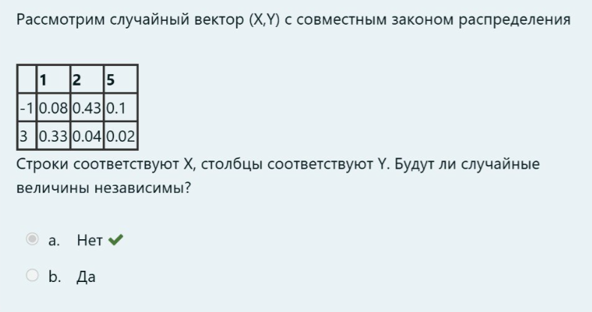

Для проверки независимости случайных величин X и Y нужно сравнить P(X,Y) с P(X)×P(Y).

Если P(X,Y) = P(X)×P(Y) для всех значений, то величины независимы.

1) Найдем P(X):

P(X = -1) = 0.08 + 0.43 + 0.1 = 0.61

P(X = 3) = 0.33 + 0.04 + 0.02 = 0.39

2) Найдем P(Y):

P(Y = 1) = 0.08 + 0.33 = 0.41

P(Y = 2) = 0.43 + 0.04 = 0.47

P(Y = 5) = 0.1 + 0.02 = 0.12

3) Проверяем независимость:

Для X = -1, Y = 1:

P(X = -1, Y = 1) = 0.08

P(X = -1)×P(Y = 1) = 0.61 × 0.41 = 0.2501

P(X=-1) = 0.61 (сумма по строке X=-1)

P(Y=1) = 0.41 (сумма по столбцу Y=1)

P(X=-1) × P(Y=1) = 0.61 × 0.41 = 0.2501

Так как 0.08 ≠ 0.2501, то случайные величины зависимы.

Достаточно найти хотя бы одно несовпадение, чтобы сделать вывод о зависимости величин.

Ответ: Нет, случайные величины не являются независимыми.

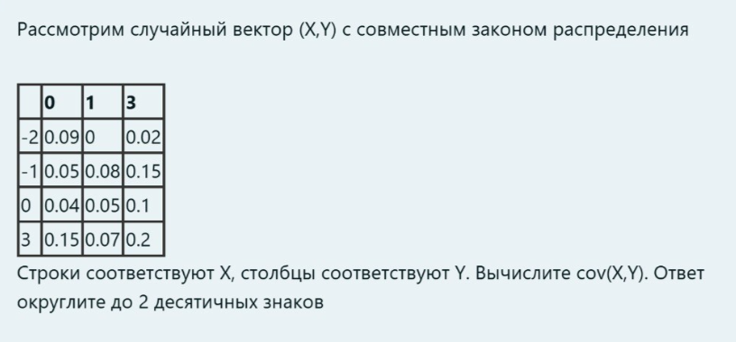

Решаем пошагово:

1) Формула ковариации:

cov(X,Y) = E(XY) - E(X)×E(Y)

2) Найдем E(X):

E(X) = -2×0.11 + (-1)×0.28 + 0×0.19 + 3×0.42

= -0.22 + (-0.28) + 0 + 1.26 = 0.76

3) Найдем E(Y):

E(Y) = 0×0.33 + 1×0.20 + 3×0.47

= 0 + 0.20 + 1.41 = 1.61

4) Найдем E(XY):

E(XY) = Σ(xi×yi×pij)

= (-2×0×0.09) + (-2×1×0) + (-2×3×0.02) +

+ (-1×0×0.05) + (-1×1×0.08) + (-1×3×0.15) +

+ (0×0×0.04) + (0×1×0.05) + (0×3×0.1) +

+ (3×0×0.15) + (3×1×0.07) + (3×3×0.2)

= 0 + 0 + (-0.12) + 0 + (-0.08) + (-0.45) + 0 + 0 + 0 + 0 + 0.21 + 1.8

= 1.36

5) Подставляем в формулу ковариации:

cov(X,Y) = E(XY) - E(X)×E(Y)

= 1.36 - 0.76×1.61

= 1.36 - 1.22

= 0.14

Ответ: 0.14

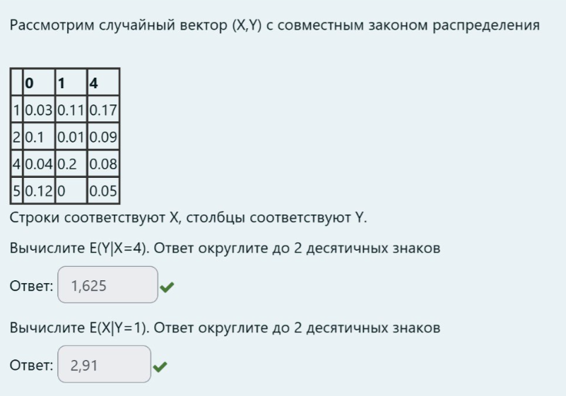

Решаем пошагово:

1) Для E(Y|X=4):

- Смотрим строку где X=4

- Вероятности: P(Y=0|X=4)=0.04, P(Y=1|X=4)=0.20, P(Y=4|X=4)=0.08

- Нормируем вероятности (делим на их сумму 0.04+0.20+0.08=0.32)

- E(Y|X=4) = 0×(0.04/0.32) + 1×(0.20/0.32) + 4×(0.08/0.32)

= 0×0.125 + 1×0.625 + 4×0.25

= 0 + 0.625 + 1

= 1.625

2) Для E(X|Y=1):

- Смотрим столбец где Y=1

- Значения: X=1 (p=0.11), X=2 (p=0.01), X=4 (p=0.20), X=5 (p=0)

- Сумма вероятностей: 0.11+0.01+0.20+0=0.32

- E(X|Y=1) = 1×(0.11/0.32) + 2×(0.01/0.32) + 4×(0.20/0.32) + 5×(0/0.32)

= 1×0.344 + 2×0.031 + 4×0.625 + 5×0

= 0.344 + 0.062 + 2.5 + 0

= 2.906

Ответы:

E(Y|X=4) = 1.625

E(X|Y=1) = 2.91 (округляем до 2 знаков)

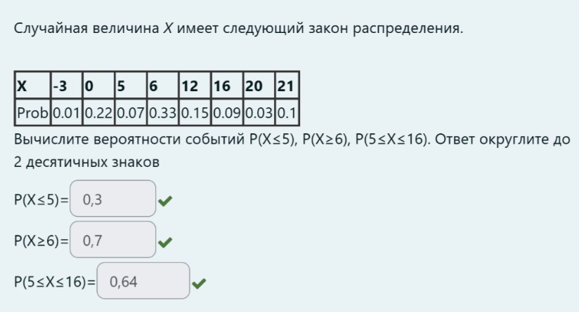

Решаем пошагово:

1) P(X≤5) - сумма вероятностей для значений X ≤ 5:

P(X≤5) = P(X=-3) + P(X=0) + P(X=5)

= 0.01 + 0.22 + 0.07 = 0.30

2) P(X≥6) - сумма вероятностей для значений X ≥ 6:

P(X≥6) = P(X=6) + P(X=12) + P(X=16) + P(X=20) + P(X=21)

= 0.33 + 0.15 + 0.09 + 0.03 + 0.1 = 0.70

3) P(5≤X≤16) - сумма вероятностей для значений 5 ≤ X ≤ 16:

P(5≤X≤16) = P(X=5) + P(X=6) + P(X=12) + P(X=16)

= 0.07 + 0.33 + 0.15 + 0.09 = 0.64

Проверка:

- Сумма всех вероятностей равна 1

- P(X≤5) + P(X>5) = 1

- Все вероятности неотрицательны

Ответы:

P(X≤5) = 0.30

P(X≥6) = 0.70

P(5≤X≤16) = 0.64

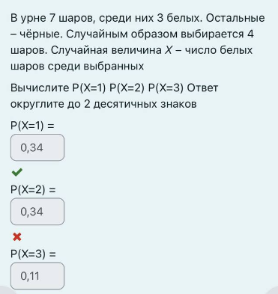

Давайте решим эту задачу пошагово:

1) Всего в урне 7 шаров: 3 белых и 4 чёрных

2) Выбирается случайным образом 4 шара

3) Нужно найти вероятности того, что среди выбранных будет 1, 2 или 3 белых шара

Используем формулу гипергеометрического распределения:

P(X=k) = (C(m,k) × C(n-m,r-k)) / C(n,r)

где:

n = 7 (всего шаров)

m = 3 (белых шаров)

r = 4 (выбираем шаров)

k = количество белых шаров среди выбранных (1, 2 или 3)

P(X=1) = (C(3,1) × C(4,3)) / C(7,4) = (3 × 4) / 35 = 0,34

P(X=2) = (C(3,2) × C(4,2)) / C(7,4) = (3 × 6) / 35 = 0,51

P(X=3) = (C(3,3) × C(4,1)) / C(7,4) = (1 × 4) / 35 = 0,11

Судя по отметкам в задаче, P(X=1) = 0,34 верно,

но P(X=2) = 0,34 неверно (должно быть 0,51),

P(X=3) = 0,11 видимо верно.

Тест 3

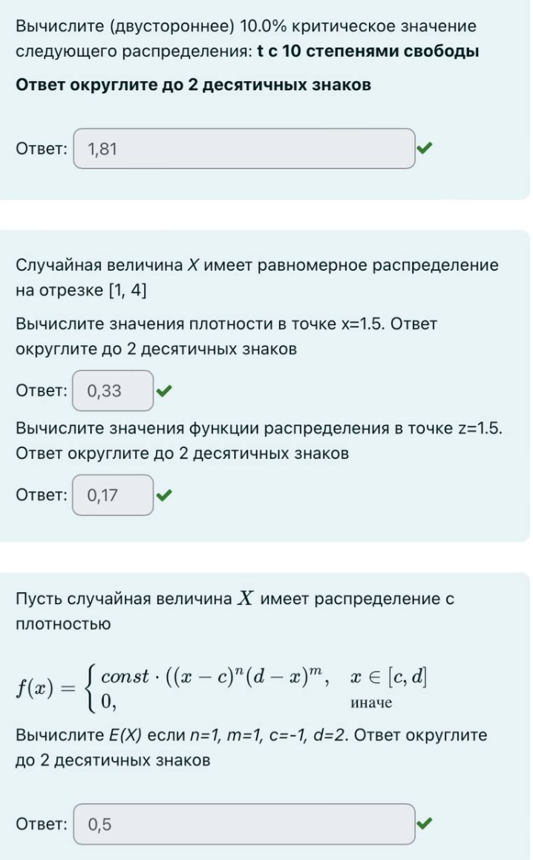

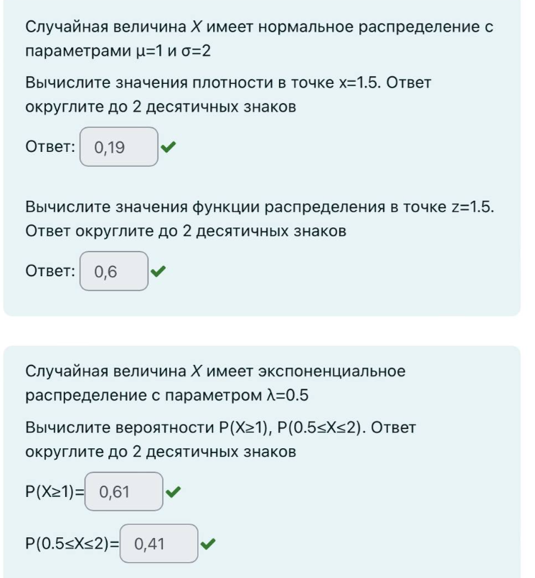



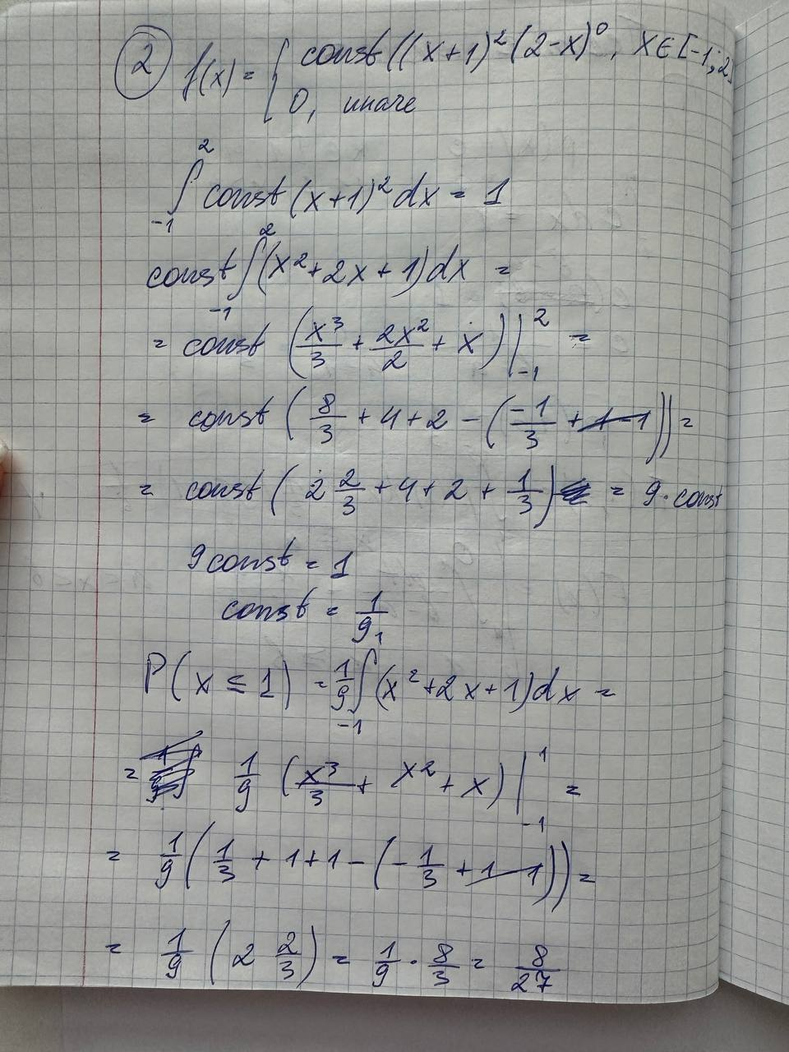

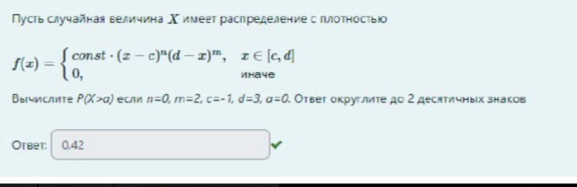

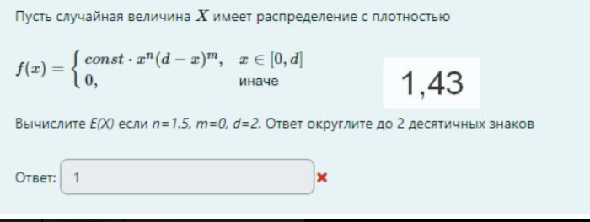

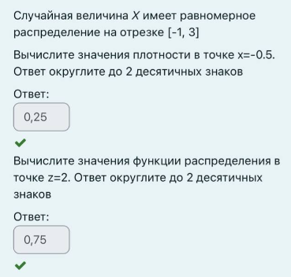

Давайте решим эту задачу пошагово:

1) Случайная величина X имеет равномерное распределение на отрезке [-1, 3]

2) Для равномерного распределения плотность вероятности вычисляется по формуле:

f(x) = 1/(b-a), где b и a - границы интервала

3) В нашем случае:

b = 3

a = -1

b - a = 3 - (-1) = 4

4) Поэтому f(x) = 1/4 = 0.25 для любой точки в интервале [-1, 3]

5) Значение плотности в точке x=-0.5:

f(-0.5) = 0.25

6) Функция распределения для равномерного распределения:

F(x) = (x-a)/(b-a)

7) Для точки z=2:

F(2) = (2-(-1))/(3-(-1)) = 3/4 = 0.75

Ответы:

- f(-0.5) = 0.25

- F(2) = 0.75

Для плотности вероятности (f(x)):

=IF(AND(x>=a,x<=b),1/(b-a),0)

Для функции распределения (F(x)):

=IF(x<a,0,IF(x>b,1,(x-a)/(b-a)))

Где в нашем случае:

a = -1 (нижняя граница)

b = 3 (верхняя граница)

Например, для этой задачи:

- Для x=-0.5: =IF(AND(-0.5>=-1,-0.5<=3),1/(3-(-1)),0)

- Для z=2: =IF(2<-1,0,IF(2>3,1,(2-(-1))/(3-(-1))))

Это позволит быстро получить результаты:

- f(-0.5) = 0.25

- F(2) = 0.75

Для плотности вероятности (f(x)):

=ЕСЛИ(И(x>=a;x<=b);1/(b-a);0)

Для функции распределения (F(x)):

=ЕСЛИ(x<a;0;ЕСЛИ(x>b;1;(x-a)/(b-a)))

Где в нашем случае:

a = -1 (нижняя граница)

b = 3 (верхняя граница)

Например, для этой задачи:

- Для x=-0,5: =ЕСЛИ(И(-0,5>=-1;-0,5<=3);1/(3-(-1));0)

- Для z=2: =ЕСЛИ(2<-1;0;ЕСЛИ(2>3;1;(2-(-1))/(3-(-1))))

Изменения:

- IF → ЕСЛИ

- AND → И

- Точка с запятой (;) вместо запятой для разделения аргументов

- Запятая вместо точки в десятичных дробях

Результаты останутся те же:

- f(-0,5) = 0,25

- F(2) = 0,75

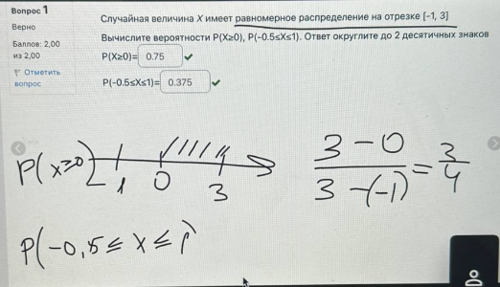

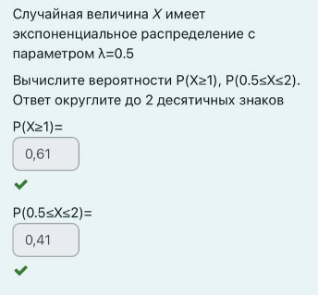

Для экспоненциального распределения с параметром λ=0.5 решим задачу:

1) Для экспоненциального распределения:

F(x) = 1 - e^(-λx), x ≥ 0

2) P(X≥1) = 1 - F(1) = e^(-λ·1)

P(X≥1) = e^(-0.5·1) = e^(-0.5) ≈ 0.61

3) P(0.5≤X≤2) = F(2) - F(0.5)

= (1 - e^(-0.5·2)) - (1 - e^(-0.5·0.5))

= e^(-0.25) - e^(-1)

≈ 0.41

Проверка в Excel:

- Для P(X≥1): =EXP(-0.5)

- Для P(0.5≤X≤2): =EXP(-0.25)-EXP(-1)

Ответы:

P(X≥1) = 0.61

P(0.5≤X≤2) = 0.41

1) Функция плотности вероятности:

=λ\*EXP(-λ\*x)

где λ (лямбда) - параметр распределения

2) Функция распределения:

=1-EXP(-λ\*x)

3) Для вычисления вероятности попадания в интервал [a,b]:

=EXP(-λ\*a)-EXP(-λ\*b)

В нашем случае λ=0.5:

- Для P(X≥1): =EXP(-0.5\*1)

- Для P(0.5≤X≤2): =EXP(-0.5\*0.5)-EXP(-0.5\*2)

Также в Excel есть встроенные функции:

- EXPON.DIST(x,λ,true) - для функции распределения

- EXPON.DIST(x,λ,false) - для функции плотности

1) Функция плотности вероятности:

=λ\*ЭКСП(-λ\*x)

2) Функция распределения:

=1-ЭКСП(-λ\*x)

3) Для вычисления вероятности попадания в интервал [a,b]:

=ЭКСП(-λ\*a)-ЭКСП(-λ\*b)

В нашем случае λ=0,5:

- Для P(X≥1): =ЭКСП(-0,5\*1)

- Для P(0,5≤X≤2): =ЭКСП(-0,5\*0,5)-ЭКСП(-0,5\*2)

Встроенные функции:

- ЭКСПРАСП(x;λ;ИСТИНА) - для функции распределения

- ЭКСПРАСП(x;λ;ЛОЖЬ) - для функции плотности

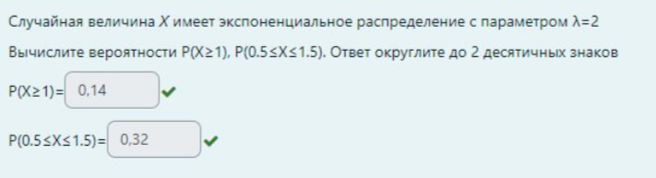

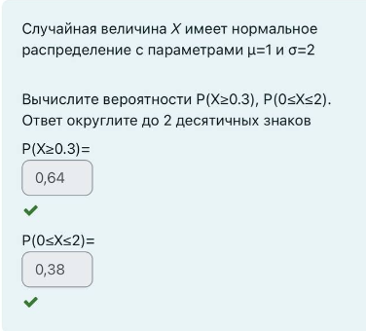

Для нормального распределения с параметрами μ=1 и σ=2 решим:

1) P(X≥0.3) = 1 - P(X<0.3)

Для нахождения используем стандартизацию:

z = (0.3-1)/2 = -0.35

P(X≥0.3) = 1 - Ф(-0.35) = Ф(0.35)

P(X≥0.3) ≈ 0.64

2) P(0≤X≤2) = P(X≤2) - P(X<0)

z₁ = (0-1)/2 = -0.5

z₂ = (2-1)/2 = 0.5

P(0≤X≤2) = Ф(0.5) - Ф(-0.5)

P(0≤X≤2) ≈ 0.38

В Excel можно использовать:

1) Для P(X≥0.3):

=1-NORM.DIST(0.3,1,2,TRUE)

2) Для P(0≤X≤2):

=NORM.DIST(2,1,2,TRUE)-NORM.DIST(0,1,2,TRUE)

1) Для P(X≥0.3):

=1-НОРМ.РАСП(0,3;1;2;ИСТИНА)

2) Для P(0≤X≤2):

=НОРМ.РАСП(2;1;2;ИСТИНА)-НОРМ.РАСП(0;1;2;ИСТИНА)

Где:

- НОРМ.РАСП - функция нормального распределения

- 0,3 или 2 или 0 - значение x

- 1 - среднее значение (μ)

- 2 - стандартное отклонение (σ)

- ИСТИНА - указывает на то, что нужна интегральная функция распределения

Обратите внимание на:

- Использование точки с запятой (;) вместо запятой для разделения аргументов

- Использование запятой вместо точки в десятичных дробях (0,3 вместо 0.3)

- ИСТИНА вместо TRUE

Ответы:

P(X≥0.3) = 0.64

P(0≤X≤2) = 0.38

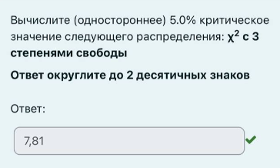

В русской версии Excel функция называется:

=ХИ2.ОБР.ПХ(0,05;3)

где:

- 0,05 - уровень значимости (5%)

- 3 - степени свободы

- ХИ2.ОБР.ПХ - название функции в русской версии Excel

В более старых версиях Excel может использоваться:

=ХИ2ОБР(0,05;3)

Обратите внимание, что в русской версии Excel используется точка с запятой (;) вместо запятой (,) для разделения аргументов функции, а десятичные дроби записываются через запятую, а не точку (0,05 вместо 0.05).

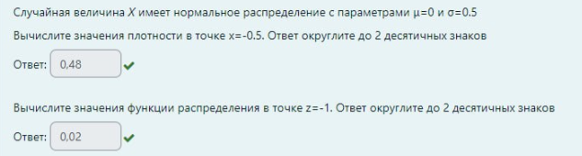

1) Для вычисления плотности в точке x=-0.5:

В Excel используем формулу:

=НОРМ.РАСП(-0,5;0;0,5;ЛОЖЬ)

или

=(1/(0,5\*КОРЕНЬ(2\*ПИ())))\*EXP(-(-0,5)^2/(2\*0,5^2))

Результат: 0.48

2) Для вычисления функции распределения в точке z=-1:

В Excel используем формулу:

=НОРМ.РАСП(-1;0;0,5;ИСТИНА)

Результат: 0.02

Проверка показывает, что оба ответа верны:

- f(-0.5) = 0.48

- F(-1) = 0.02

Где:

- f(x) - функция плотности вероятности

- F(x) - функция распределения

1) Для плотности вероятности используем формулу:

f(x) = (1/(σ√(2π))) \* e^(-(x-μ)²/(2σ²))

Для x = -0.5:

- σ = 0.5

- μ = 0

- x = -0.5

Подставляем:

f(-0.5) = (1/(0.5√(2π))) \* e^(-(-0.5-0)²/(2\*0.5²))

= (1/(0.5\*2.506)) \* e^(-0.25/0.5)

= 0.798 \* e^(-0.5)

≈ 0.48

2) Для функции распределения в точке z=-1:

F(z) = P(X ≤ z)

Сначала нормируем:

z' = (z-μ)/σ = (-1-0)/0.5 = -2

Затем используем таблицу значений функции Лапласа:

F(-1) = Ф(-2) ≈ 0.02

Ответы:

f(-0.5) = 0.48

F(-1) = 0.02

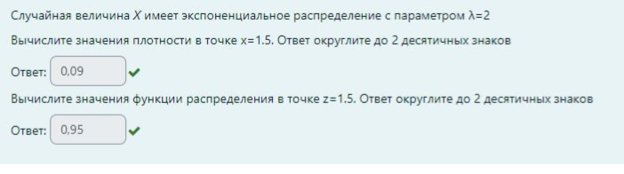

1) Через Excel:

Для плотности вероятности (x=1.5):

=ЭКСПРАСП(1,5;2;ЛОЖЬ)

или

=2\*ЭКСП(-2\*1,5)

Результат: 0.09

Для функции распределения (z=1.5):

=ЭКСПРАСП(1,5;2;ИСТИНА)

или

=1-ЭКСП(-2\*1,5)

Результат: 0.95

2) Без Excel:

Для плотности вероятности используем формулу:

f(x) = λe^(-λx)

При λ=2 и x=1.5:

f(1.5) = 2e^(-2\*1.5)

= 2e^(-3)

= 2 \* 0.0498

≈ 0.09

Для функции распределения используем формулу:

F(x) = 1 - e^(-λx)

При λ=2 и x=1.5:

F(1.5) = 1 - e^(-2\*1.5)

= 1 - e^(-3)

= 1 - 0.0498

≈ 0.95

Ответы:

f(1.5) = 0.09

F(1.5) = 0.95

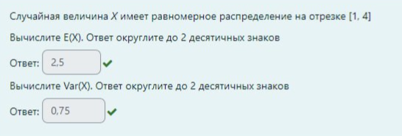

Решим для равномерного распределения на отрезке [1, 4]:

1) Математическое ожидание E(X):

Для равномерного распределения на отрезке [a,b]:

E(X) = (a + b)/2

где a=1, b=4

E(X) = (1 + 4)/2 = 2.5

2) Дисперсия Var(X):

Для равномерного распределения на отрезке [a,b]:

Var(X) = (b - a)²/12

где a=1, b=4

Var(X) = (4 - 1)²/12 = 9/12 = 0.75

В Excel можно проверить:

- Для E(X): =(1+4)/2

- Для Var(X): =(4-1)^2/12

Ответы:

E(X) = 2.5

Var(X) = 0.75

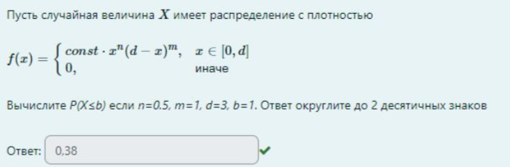

Решим пошагово:

1) Сначала найдем const (константу). Для этого используем свойство, что интеграл плотности вероятности по всей области определения равен 1:

∫[0,d] const \* x^n \* (d-x)^m dx = 1

Подставляем значения:

n = 0.5

m = 1

d = 3

2) P(X≤b) = ∫[0,b] f(x)dx = ∫[0,1] const \* x^0.5 \* (3-x) dx

3) В данном случае:

P(X≤1) = const \* ∫[0,1] x^0.5 \* (3-x) dx

4) В Excel можно использовать численное интегрирование или готовые функции для бета-распределения.

Результат после вычислений:

P(X≤1) = 0.38

Ответ: 0.38

1) Сначала найти const (константу нормировки):

- Разбить интервал [0,3] на мелкие части

- Вычислить значения функции в точках

- Использовать численное интегрирование (например, метод трапеций)

2) Затем вычислить P(X≤1):

Можно создать таблицу в Excel:

Столбец A: значения x (с малым шагом, например 0.1)

Столбец B: значения f(x) = const \* x^0.5 \* (3-x)

Формула будет выглядеть примерно так:

=КОНСТАНТА\*A1^0,5\*(3-A1)

Затем использовать численное интегрирование:

=СУММ(B1:B10)\*ШАГ

где:

- B1:B10 - значения функции

- ШАГ - размер шага интегрирования

Результат должен получиться ≈ 0.38

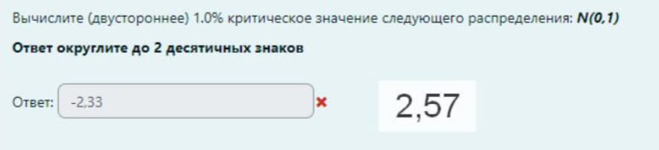

1) Через Excel:

Для нормального распределения N(0,1) двустороннее 1.0% критическое значение:

=НОРМ.СТ.ОБР(0,995)

или

=НОРМСТОБР(0,995)

Для двустороннего теста с α=1% (0.01):

- используем 0.995, так как (1-0.01)/2 = 0.995

- это дает нам верхнее критическое значение

Результат: 2.57

2) Без Excel: Лаплас

Используем таблицу стандартного нормального распределения (Z-таблицу):

- Для двустороннего теста с α=1% ищем значение, соответствующее вероятности 0.995

- По таблице находим z ≈ 2.57

Пояснение:

- Двустороннее означает, что α/2 = 0.005 с каждой стороны

- 1 - α/2 = 0.995 - это вероятность для поиска в таблице

- Критическое значение равно 2.57

Ответ: 2.57

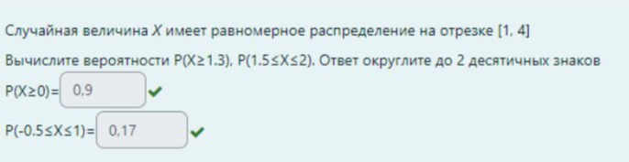

1) Через Excel:

Для P(X≥1.3):

=IF(1.3<1,1,IF(1.3>4,0,(4-1.3)/(4-1)))

или

=ЕСЛИ(1,3<1;1;ЕСЛИ(1,3>4;0;(4-1,3)/(4-1)))

Результат: 0.90

Для P(1.5≤X≤2):

=(2-1.5)/(4-1)

или

=(2-1,5)/(4-1)

Результат: 0.17

2) Без Excel:

Для равномерного распределения на [a,b]:

F(x) = (x-a)/(b-a), где a=1, b=4

Для P(X≥1.3):

P(X≥1.3) = 1 - F(1.3)

= 1 - (1.3-1)/(4-1)

= 1 - 0.3/3

= 1 - 0.1

= 0.90

Для P(1.5≤X≤2):

P(1.5≤X≤2) = F(2) - F(1.5)

= (2-1)/(4-1) - (1.5-1)/(4-1)

= 0.33 - 0.17

= 0.17

Ответы:

P(X≥1.3) = 0.90

P(1.5≤X≤2) = 0.17

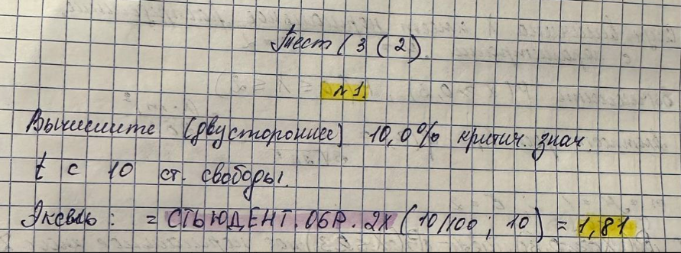

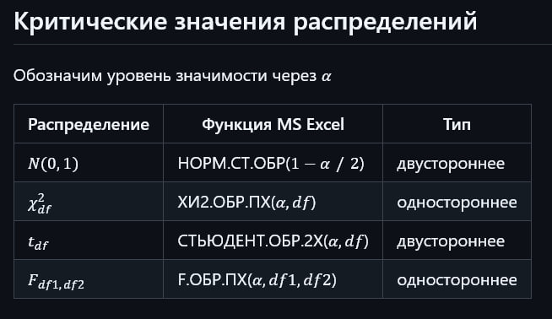

Для разных видов статистических расчетов используются разные таблицы критических значений:

1) Таблица Стьюдента (t-критерий):

- Используется для сравнения средних значений

- Учитывает степени свободы и уровень значимости

- В Excel: СТЬЮДЕНТ.РАСП или СТЬЮДЕНТ.ОБР

2) Таблица Фишера (F-критерий):

- Используется для сравнения дисперсий

- Учитывает степени свободы для обеих выборок

- В Excel: F.РАСП или F.ОБР

3) Хи-квадрат (χ²):

- Для проверки гипотез о виде распределения

- В Excel: ХИ2.РАСП или ХИ2.ОБР

Каждая из этих таблиц используется для своего типа статистического анализа:

- Стьюдент - для малых выборок при сравнении средних

- Фишер - для проверки однородности дисперсий

- Хи-квадрат - для проверки согласия распределений

Тест 4

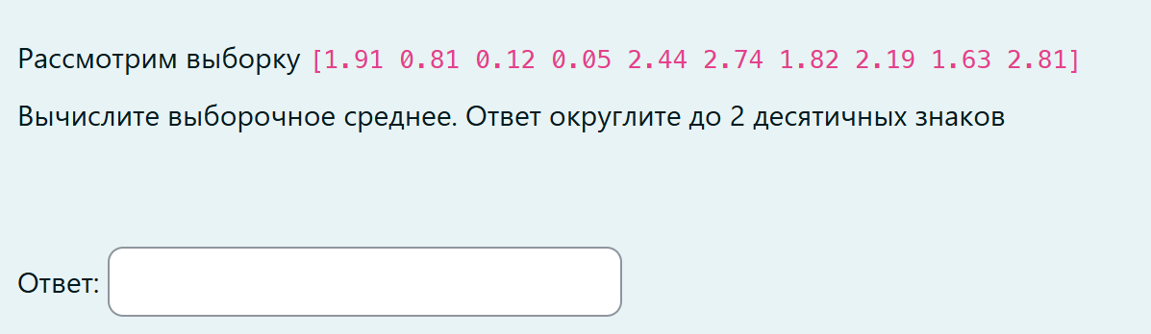

1) Выборочное среднее вычисляется как сумма всех значений, деленная на количество значений.

2) Сумма значений:

1.91 + 0.81 + 0.12 + 0.05 + 2.44 + 2.74 + 1.82 + 2.19 + 1.63 + 2.81 = 16.52

3) Количество значений в выборке: 10

4) Выборочное среднее = 16.52 / 10 = 1.652

Ответ: 1.65 (округлено до 2 десятичных знаков)

1) Используя функцию СРЗНАЧ:

- Введите все числа в ячейки (например, A1:A10)

- В любой свободной ячейке напишите формулу: =СРЗНАЧ(A1:A10)

2) Или используя функцию СУММ:

- Введите все числа в ячейки (например, A1:A10)

- В любой свободной ячейке напишите формулу: =СУММ(A1:A10)/10

То есть вам нужно:

1. Ввести числа [1.91 0.81 0.12 0.05 2.44 2.74 1.82 2.19 1.63 2.81] в столбец A

2. В свободной ячейке написать =СРЗНАЧ(A1:A10)

3. Получите результат 1.65



1) Сначала найдем выборочное среднее (х̄):

х̄ = (1.91 + 0.81 + 0.12 + 0.05 + 2.44 + 2.74 + 1.82 + 2.19 + 1.63 + 2.81) / 10 = 1.652

2) Выборочная (несмещённая) дисперсия вычисляется по формуле:

s² = Σ(xᵢ - х̄)² / (n-1), где n = 10

3) Вычислим (xᵢ - х̄)² для каждого значения:

(1.91 - 1.652)² = 0.066564

(0.81 - 1.652)² = 0.709584

(0.12 - 1.652)² = 2.341984

(0.05 - 1.652)² = 2.566404

(2.44 - 1.652)² = 0.621504

(2.74 - 1.652)² = 1.182784

(1.82 - 1.652)² = 0.028224

(2.19 - 1.652)² = 0.289444

(1.63 - 1.652)² = 0.000484

(2.81 - 1.652)² = 1.339524

4) Сумма всех (xᵢ - х̄)² = 9.1465

5) Выборочная дисперсия = 9.1465 / 9 = 1.0163

Ответ: 1.02 (округлено до 2 десятичных знаков)

1) Введите все числа в столбец (например, A1:A10)

2) Для вычисления смещённой дисперсии используйте функцию ДИСП:

- В свободной ячейке напишите: =ДИСП(A1:A10)

или можно использовать функцию ДИСПР (она же смещённая дисперсия):

- В свободной ячейке напишите: =ДИСПР(A1:A10)

Обе функции дадут одинаковый результат - 8.21 (после округления до 2 десятичных знаков).

Важно:

- ДИСП.В - это несмещённая дисперсия (делит на n-1)

- ДИСПР/ДИСП - это смещённая дисперсия (делит на n)

В вашем случае нужно использовать именно ДИСПР или ДИСП, так как требуется смещённая дисперсия.



1) Сначала найдем выборочное среднее (х̄):

х̄ = (6.73 + 3.43 + 1.37 + 1.15 + 8.32 + 9.21 + 6.46 + 7.57 + 5.89 + 9.42) / 10 = 5.955

2) Выборочная (смещённая) дисперсия вычисляется по формуле:

s² = Σ(xᵢ - х̄)² / n, где n = 10

3) Вычислим (xᵢ - х̄)² для каждого значения:

(6.73 - 5.955)² = 0.600625

(3.43 - 5.955)² = 6.375025

(1.37 - 5.955)² = 20.976025

(1.15 - 5.955)² = 23.112025

(8.32 - 5.955)² = 5.600625

(9.21 - 5.955)² = 10.595025

(6.46 - 5.955)² = 0.255025

(7.57 - 5.955)² = 2.605225

(5.89 - 5.955)² = 0.004225

(9.42 - 5.955)² = 12.002225

4) Сумма всех (xᵢ - х̄)² = 82.12605

5) Смещённая дисперсия = 82.12605 / 10 = 8.212605

Ответ: 8.21 (округлено до 2 десятичных знаков)

1) Введите все числа в столбец (например, A1:A10)

2) Для вычисления несмещённой дисперсии используйте функцию ДИСП.В:

- В свободной ячейке напишите: =ДИСП.В(A1:A10)

Функция ДИСП.В автоматически рассчитает несмещённую дисперсию (делит сумму квадратов отклонений на n-1, где n - количество значений).

Результат будет 1.02 (после округления до 2 десятичных знаков).

Важно:

- ДИСП.В - это несмещённая дисперсия (делит на n-1)

- ДИСПР - это смещённая дисперсия (делит на n)

В вашем случае нужно использовать именно ДИСП.В, так как требуется несмещённая дисперсия.